项目编号：铜华诚采购【2018】第059号

铜陵学院2018级新生军训服装采购项目

招
标
文
件

铜陵学院
2018年6月

目 录

第一部分 招标文件的组成
一、招标公告
二、投标人须知
三、合同
四、评标办法
五、项目内容
第二部分 投标文件的编制
一、投标函
二、授权委托书
三、资质证明文件
四、供货及投标报价分项表
五、技术要求响应表
六、质量和服务承诺
七、销售业绩及类似成功案例

第一部分 招标文件的组成

一、招标公告
招标编号：铜华诚采购【2018】第059号
一．招标条件
1.工程名称：铜陵学院2018级新生军训服装采购项目
2.招标人：铜陵学院
3.资金来源：代收代支（资金已落实）
二、工程概况与招标范围
1.项目名称：铜陵学院2018级新生军训服装采购项目
2.项目概况：拟采购2018级学生军训服装约4800套。具体内容、数量及其要求等详见《招标文件》。
3.供货地点：铜陵学院
4.供货时间：详见招标文件
5.质量要求：详见招标文件
6.预算控制价：70万
三、供应商资格要求：
1、投标人须具备《中华人民共和国政府采购法》第二十二条规定的条件；
2、投标人须具有独立的法人资格；
3、为该项目的生产企业或产品授权经销商；
4、认同《招标文件》各项约定，遵守高校廉洁从业（政）各项规定。
四、资格审查
本项目采取资格后审方式
五、招标文件获取
1. 本招标公告在铜陵学院校园、招标代理公司网主页和中国政府采购网上发布。请投标单位到招标代理公司领取或在网站自行下载招标文件。
2.报名费及招标文件资料300元/单位，开标当天由代理机构人员现场收取。
六、投标时间、地点
1、投标起止时间：2018年6月23日上午08时；
2、现场投标地点：铜陵华诚工程咨询有限公司501室
3、现场开标时间：2018年7月12日上午09时整
4、现场开标地点：铜陵华诚工程咨询有限公司501室
七、联系方式
招标人：铜陵学院  地址：铜陵市新城开发区翠湖四路1335号  邮 编：244000  联系人：程老师  电 话：0562-5881058 | 招标代理人：铜陵华诚工程咨询有限公司  地 址：铜陵市铜井大道西段658号  邮 编： 244000  联系人： 古诚  电 话： 0562-2825819
八、保证金
请详见《招标文件》。
九、咨询联系方式
业务咨询：铜陵学院总务处 王祖运（13605620010）；
商务咨询：铜陵学院国资处 程老师（0562-5881058）。
十、监督部门
铜陵学院监审处，联系电话：0562-5881977、5881997；yjw@tlu.edu.cn。

附件：铜陵学院2018级新生军训服装采购项目《招标文件》

二、投标人须知
（一）投标人须知前附表
条款号 | 条款名称 | 内 容
2.1 | 项目名称 | 铜陵学院2018级新生军训服装采购项目
2.2 | 招标人 | 名称：铜陵学院 ；联系人及电话：详见招标公告
2.3 | 供货地点 | 铜陵学院
2.4 | 招标内容 | 详见招标公告及项目内容。
2.5 | 投标人资格审查 | 对投标人的资格审查方式：资格后审。
2.6 | 投标人提出问题的截止时间 | 自本公告发出后10日内以传真方式传送至招标代理公司。
2.7 | 招标人书面答疑、澄清的时间 | 答疑澄清回复于投标截止前5个工作日内答复，投标人可直接到铜陵学院国资处、招标代理公司提出澄清要求。  各投标人在投标截止日前1天务必到铜陵学院或招标代理公司等网站查询是否有相关的答疑回复，否则造成的一切后果由投标人自行承担。
2.8 | 分包 | 不允许分包。
2.9 | 投标保证金 | 投标保证金的形式及金额：人民币壹万元整。保证金必须从投标单位帐户以转帐或电汇方式汇入到指定账户，否则，视为放弃投标。  单位名称：铜陵华诚工程咨询有限公司  开户银行：邮储银行铜陵市中和园支行  账 号：100212109080010001
2.10 | 是否允许递交备选投标方案 | 不允许。
2.11 | 签字或盖章要求 | 投标文件的内容均须经投标人法定代表人或其授权的代理人签字或盖章确认。
2.12 | 投标文件份数 | 标书正本一份，副本二份；
2.13 | 投标文件制作要求 | 标书要求使用胶装，活页卡口式装订的标书招标人将不予接受，评标时将不予评审。
2.14 | 递交投标文件时间、地点 | 详见招标公告。
2.15 | 投标条件 | 递送标书时提供下列材料：  （1）符合资格要求；  （2）投标保证金回单（再单独手持一份保证金回单）；  （3）投标人认为需要提供的其他相关证明。
2.16 | 评标方法 | 具体评审规则详见招标文件。
2.17 | 合同履约担保 | 履约担保的金额：人民币壹万元整。
2.18 | 履约保证金交纳及退付 | 中标人提供的履约保证金为合同价款的10%，必须为转账。  中标人于中标通知书发放后5个工作日内缴纳。
2.19 | 投标有效期 | 自招标公告中规定的投标截止日期开始60天内有效。
2.20 | 招标代理服务费 | 由招标人支付

（二）投标人须知

- 资金来源
  - 买方已筹集了一笔可靠资金，用于支付“投标人须知前附表”中所列的项目采购的费用。本项目由铜陵学院委托招标代理公司负责进行招标采购。
- 本次采购方式及投标人资质要求
  - 本次招标以公开招标方式进行。
  - 投标人是响应招标、参加投标竞争的具有独立法人资格的供应商，投标人应当满足招标文件规定的资格条件。
- 投标费用
  - 投标人必须自行承担所有与参加投标有关的费用。不论投标的结果如何（包括：中标、未中标、废标等），铜陵学院招投标办公室在任何情况下均无义务和责任承担这些费用。
- 招标文件构成
  - 招标文件包括：
第一部分 招标文件的组成
一、招标公告
二、投标人须知
三、合同（参考格式）
四、评标办法
五、项目内容
第二部分 投标文件的编制
一、投标函
二、授权委托书
三、供货及投标报价分项表
四、技术要求响应表
五、质量和服务承诺
六、资质证明文件
七、销售业绩及类似成功案例
  - 投标人应认真阅读和充分理解招标文件中所有的内容。如果投标没有满足招标文件的有关要求，其风险由投标人自行承担。
- 招标文件的澄清
  - 投标人有权要求采购人对招标文件中的有关问题进行答疑、澄清。
  - 投标人对招标文件如有疑问，应在本项目招标公告发布起10日内按招标公告中的联系方式，以书面形式（如传真、信件等）通知代理公司或采购人。采购人对在此规定时间以前收到的、且需要做出澄清的问题，以公开的形式刊登在铜陵学院或代理公司网站、安徽招投标网上，但不说明问题的来源。
  - 如果投标人在规定的时间内未对招标文件有关条款提出质疑，视为充分了解招标文件所有的内容，一旦递交投标文件，视为投标人完全接受招标文件的全部条款，开标后不得对招标文件的内容或条款提出质疑。
- 招标文件的修改
  - 在某些情况下，采购人可能对招标文件进行修改。
  - 采购人对招标文件的修改，将以公开的形式刊登在铜陵学院和招标代理公司等网站。
  - 为使投标人有充分时间对招标文件的修改部分进行研究或由于其他原因，采购人可以决定延长投标截止日期，并以公开的形式刊登在铜陵学院和代理公司等网站。
- 投标的语言及度量衡单位
  - 投标人的投标文件、以及投标人与铜陵学院招投标办公室就有关投标的所有来往函电均须使用中文。
  - 除项目内容中另有规定外，投标文件所使用的度量衡均须采用中华人民共和国法定计量单位。
- 投标文件构成
  - 投标文件应包括第4.1条第二部分中所包括的全部内容（有特殊说明的除外）。
  - 投标人必须对其投标文件的真实性与准确性负责。投标人一旦中标，其投标文件将作为合同的重要组成部分。
  - 投标人不得在未征得采购人许可的情况下，擅自对招标文件的格式、条款、数量和技术要求进行修改。否则，其投标文件在评标时会被认为是未对招标文件做出实质性的响应而中止对其作进一步的评审。
- 投标报价
  - 投标文件的投标报价表上应清楚地标明投标人拟提供货物的名称和型号、生产厂家和产地、单价。每一品目（或包）只允许有一个方案、一个报价，多方案、多报价的投标文件将不被接受。投标总报价中，含用于学校对军训服装到校后的验收、搬运、仓储、分发等工作的劳务开支，以及产品仓储存放过程中的损耗等。如有结余，中标企业自行退回或由中标企业自愿捐赠给学校以资助家庭困难学生购买军训服装。
- 投标货币
  - 在无特殊规定的情况下，投标人须以人民币进行投标报价。
- 合格的资格文件
    - 投标人制作投标文件时，请在规格响应表中分产品逐项如实填写投标产品的技术参数，注明是否响应招标文件中有关技术要求。
- 联合体投标 （本项目不接受联合体投标）
- 投标保证金
  - 投标人投标时，必须提交“投标人须知前附表”中规定数额的投标保证金。买方的利益在因投标人行为受到损害时，可根据第13.6条规定的条件从投标人的投标保证金中获得补偿。
  - 投标保证金要求及形式：
    - 缴纳投标保证金的单位名称必须与投标人名称一致，且须将投标保证金转入“投标人须知前附表”所列银行账户中；
    - 缴纳形式仅为转账或汇款。投标人在转账或汇款时，必须在银行转账凭证“备注”栏中注明“投标项目编号”和“投标保证金”字样等信息。
  - 对于未按“投标人须知前附表”和13.2条款中规定的数额、时间、有效期、要求及形式等提交投标保证金的，铜陵学院招投标办公室将视其为对招标文件未做出实质性响应而予以拒绝接受其投标文件。
  - 未中标人的投标保证金，将根据“投标人须知前附表”中之规定，在一个月内退还到投标人转（汇）入投标保证金的银行账户中。
  - 中标人的投标保证金，将在中标人按规定签订合同后予以退还。
  - 下列任何情况发生时，招标方可从投标人/中标人的投标保证金/履约保证金获得补偿：
- 中标人在合同规定期限内未能及时供货的；
- 中标人所提供的产品质量存在瑕疵且不予解决的；
- 中标人在未做任何书面说明的情况下更换产品的
- 投标人经查实确认串标的。
- 投标有效期
  - 投标有效期在“投标人须知前附表”中有明确的规定。投标人承诺的投标有效期短于此规定时间的，将被视为非响应性投标而予以拒绝。
- 投标文件份数和签署
  - 投标人应准备“投标人须知前附表”中规定份数的投标文件。每份投标文件须清楚地标明“正本”或“副本”字样，正本与副本必须一致；若正本与副本不一致，以正本为准。
  - 投标文件不得行间插字、涂改或增删。如有修改错漏处，必须由投标人加盖单位公章并由投标人的法定代表人签字或其授权人签字。
- 投标文件的密封和标记
  - 投标人应将所投各包的投标文件正本和所有副本以包为单位分别封装，以单个包为例：即正本与所有的副本封装到一个密封袋中。
  - 密封袋应：
- 按“投标人须知前附表”注明的地址递交至开标地点；
- 注明项目名称、项目编号、所投包号等字样。
  - 投标人应在密封袋上写明自己名称和地址，以便其投标文件晚于投标截止时间到达开标地点时，能原封退回。
  - 外层包装必须有密封条且骑缝加盖投标人公章。
- 迟交的投标文件
  - 铜陵学院招投标办公室将拒绝接收迟交的投标文件。
- 投标文件的修改和撤回
  - 投标人在递交投标文件后，可以在规定的投标截止时间前修改或撤回其投标文件。
- 开标 （采购人有权委托具有招标采购代理资质的单位组织本项活动）
  - 采购人将在“投标人须知前附表”规定的时间和地点组织公开开标。开标时投标人法定代表人或其授权委托代理人必须参加开标会议，委托代理人必须出示法人授权书(格式参照招标文件提供的格式)、有效身份证件原件。
  - 开标前，当众检查投标文件的密封情况，经确认无误后，由工作人员当众拆封、登记、唱标。
  - 唱标的内容包括投标人名称、投标价格以及采购人认为合适的其它详细内容。
  - 投标文件有下列情况之一者将被认为是无效投标文件。
- 投标文件未按规定密封标志的。
- 投标函既无投标人公章，也无法定代表人或其授权人签字的。
- 投标人在同一个招标项目中有两个以上报价，未说明哪一个有效的。
- 未在规定时间足额提交投标保证金，或其投标保证金缴纳单位与投标单位不符。
  - 受托招标代理公司在采购人的监督下将做开标记录，记录的内容应包括开标时宣读的全部内容。
- 评标
  - 开标会结束后，评标随即开始。
  - 评标工作由评标小组进行，评标小组成员由采购人代表和有关技术、经济等方面的专家组成，成员数为5人以上单数，其中技术、经济等方面的专家不少于三分之二。
  - 评标小组按先初审、后详审的程序对投标文件进行评审。
  - 投标文件初审。
    - 依据法律法规和招标文件的规定，属于下列情况的投标文件将不得进入详审阶段
（1）资格性审查。
A. 审查投标人在投标文件中是否提供了投标函、法定代表人授权书及投标人承诺书，并进行了正确、完整、规范、有效的签署、盖章。如法定代表人直接来投标，则无需提供法定代表人授权书，但必须在投标文件中提供法定代表人身份证复印件。
B. 审查投标人在投标文件中是否提供了营业执照副本复印件并加盖公章，营业执照副本是否经过了应当进行的年检。
（2）投标文件规范性审查。
A.投标文件是否规范、完整，是否完全响应招标文件中规定采购产品的种类、数量要求。
B、是否逐项如实填写规格响应表。
初审未通过的投标人不得进入详审。
    - 如投标人的投标报价和数量表达上有歧义或有计算上的错误时。修正原则如下：
- 如果数字表示的金额和用文字表示的金额不一致时，以文字表示的金额为准。
- 如果单价与数量的乘积和总价不一致，以单价为准。
  - 投标文件详审：在详审阶段，评标小组将采用招标文件规定的评标办法对投标人的投标文件进行详审。具体评标办法详见招标文件。
  - 定标原则：评标小组将评标情况写出评标报告提交铜陵学院招标采购工作领导组(下称招标领导组)审议，并按照得分结果依顺序向招标领导组推荐中标候选人排序表（1至2名中标候选人），经招标领导组审定后确定中标人。如中标人的报价超出预算，经采购人确认后追加预算或作废标处理。
- 投标文件的澄清
  - 为有助于对投标文件的审查、评价和比较，评标小组可分别要求投标人对投标文件中含义不清的内容进行澄清。有关澄清的要求和答复均须以书面形式，但投标价格和实质性的内容不得更改。
- 评标过程的保密性
  - 开标后，直到授予中标人合同止，凡是与投标文件审查、澄清、评价、比较以及授标建议等方面的情况，均不得向投标人或其他无关的人员透露。
  - 在评标过程中，投标人如向评标小组成员施加任何影响，都将会导致其投标被拒绝。
- 合同的授予
  - 买方与中标人（卖方）签订合同。如果中标人出现问题或因不可抗力或因自身原因不能履行合同，可与顺延其后的中标候选人签订合同，或重新招标。
- 买方授标时更改采购货物数量的权利
  - 买方在授予合同时，有权对“货物需求一览表”中规定的采购货物和服务的数量予以增加或减少。但是不得对单价和其他条款、条件做出任何改变。
- 否决所有投标和重新招标
  - 如评标小组认为所有投标文件均未能对招标文件做出实质性响应，可以否决所有的投标，铜陵学院招标采购工作领导小组将宣布本次招标无效，并重新组织招标。
- 中标通知书
  - 在中标公示期满后，铜陵学院招投标办公室将通知中标单位来校进一步洽谈，落实相关供货事宜。进一步商务洽谈内容是招标合同的重要组成部分。
- 中标服务费：由招标人支付
- 履约保证金
  - 中标人在签订合同前，必须按照合同规定向采购人提交总额为“投标人须知前附表”中规定数额的履约保证金。
  - 履约保证金须以转账、汇款或由投标保证金转接等形式缴纳。
- 签订合同
  - 中标人应根据中标公示中规定的时间、地点，凭中标通知书与买方签订合同。
  - 如果中标人在中标公示期满3个工作日内未响应通知，铜陵学院招投标办公室将取消其中标资格。在此情况下，铜陵学院招投标办公室可将合同授予顺延其后的中标候选人，或重新组织招标。

三、合同
（一）合同条款前附表
序号 | 名 称 | 内 容
1 | 买 方 | 铜陵学院
2 | 付款条件 | 本项目的标的验收合格，按招标文件的约定发放完毕，卖方按规定办理付款手续，买方15日内付至总货款的80%。军训结束（一般在10月1日前），或质保期（3个月）满且质保合格、服务满意，买方支付余款（总货款的20%）。

（二）合同条款
- 定义
本合同条款中的下列术语应解释为：
- 买方：铜陵学院；
- 项目单位：为铜陵学院总务处是本项目使用管理部门负责整个项目的具体实施；
- 中标金额：中标单位投标文件内投标函上所提供的投标价格；
（4）合同金额：系指根据合同规定，双方在供货前根据预估需求数形成的货款金额（合同金额可与中标金额一致，也可以不一致）；
（5）结算款：根据最终供货数量，依据中标综合单价，据实结算形成的金额，即价款卖方在完全履行合同义务后买方应支付给卖方的价款；
（6）中标服务费：由业主单位支付；
（7）货物：系指卖方根据合同规定须向买方提供的一切设备、机械、仪表、备件、工具、手册和其他技术资料及其他材料；
（8）服务：系指根据合同规定卖方承担与供货有关的技术支持，如安装、调试、维修、培训和其他类似的义务。
- 技术规格
  - 卖方提供和交付的货物技术规格应与招标文件规定的技术要求以及所附的技术规格响应表相一致。
- 专利权
  - 卖方应保证买方在使用该货物或其任何一部分时，不受第三方提出侵犯其专利权、商标权和工业设计权的起诉。
- 包装要求
  - 除技术分册的规定外，卖方供应的全部货物均应按标准保护措施进行包装。该包装应适应远距离运输、防潮、防震、防锈和防野蛮装卸，确保货物安全无损运抵现场。由于包装不善所引起的货物锈蚀、损坏和损失均由卖方承担。
  - 每件包装箱内应附一份详细装箱单和质量合格证。
- 装运要求：
  - 卖方负责安排运输，运输费由卖方承担。
  - 运输过程中产生的一切后果均由卖方承担。
- 合同款的支付
  - 卖方应按照签订的合同规定交货。交货后卖方应向买方提供下列单据，买方按合同规定审核后依“合同条款前附表”规定的付款条件付款：
- 中标人开具的正式发票；
- 制造厂家出具的质量检验证书和数量证明书；
- 设备验收单或验收报告；
- 免税进口产品需提供海关免税证明材料（如果有进口产品）。
- 技术资料
  - 卖方应在交货的同时或最迟应不晚于项目的竣工验收结束时，向买方移交所有与项目有关的技术资料，如样本、图纸、操作手册、使用指南、应用软件开发文档、维修指南等。
  - 如合同的标的物为进口货物，卖方除必须向买方提供一套完整的原版的技术资料外，还必须向买方提供一套与原版技术资料完全一致的中文技术资料。
- 质量保证
  - 卖方应保证货物是全新、未使用过的，并完全符合合同规定的质量、规格和性能的要求的正品。卖方应保证其货物在正确安装、使用和保养的条件下，在其使用寿命内应具有满意的性能。在投标文件规定的质保期内（投标文件中未规定的产品，按最终验收后的十二个月内），卖方应对由于设计、工艺或材料的缺陷而发生的任何不足或故障负责，费用由卖方负担。
  - 卖方在收到买方关于产品质量问题的通知后七天内，应免费维修更换有缺陷的货物或部件。
  - 如果卖方在收到通知七天后没有弥补缺陷，买方可采取必要的补救措施，但风险和费用将由卖方承担。
- 索赔
  - 如果货物的质量和规格与合同不符，买方应报请当地技术监督局或其他有关部门进行检查，并有权凭质检证书向卖方提出索赔。但应由保险公司或运输部门承担责任的除外。
  - 在合同质量保证期内，如果卖方对质量问题负有责任，当买方提出索赔时，卖方应按照买方同意的下列一种或多种方式解决索赔事宜：
- 卖方同意退货，并将货款退还给买方，并承担由此发生的一切损失和费用，包括利息费、银行手续费、运费、保险费、检验费、仓储费、装卸费以及为保护拒收的货物所需的其它必要费用。
- 根据货物的低劣和损坏的程度，以及买方所遭受损失的数额，由买卖双方协商降低货物的价格。
- 卖方用符合合同规定要求的新零件、部件或设备来更换有缺陷的部分，卖方应承担一切费用和风险并负担买方所遭受的一切直接损失费用。同时，卖方应按合同条款第8条规定，对更换件相应延长质量保证期。
  - 买方发出索赔通知后15天内，如果卖方未作答复，上述索赔将被视为已被卖方接受；如卖方未能在买方提出索赔通知后15天内或买方同意的延长时间内，按照本合同条款第9.2条规定的任何一种方法解决索赔事宜并征得买方同意，买方将从未付货款或从卖方开具的履约保证金中扣除索赔金额。
- 卖方误期赔偿
  - 卖方承担的项目须严格按照其在投标函中确定的完工日期完工，并经规定的各方验收合格后交付买方使用。
  - 卖方在履行合同过程中，如果遇到不能按时交货和提供服务的情况，应及时以书面形式将不能按期履行合同的理由、延误的时间通知买方。买方在收到卖方通知后，应对情况进行分析、研究，以决定是否修改合同、酌情延长合同的履行时间，或终止合同。
  - 除合同第11条规定外，卖方如果由于自身的原因未能履约，买方有权没收卖方的履约保证金；如果由于卖方自身的原因导致延期供货，应按实际延期的天数每天由卖方支付0.5％的违约金给买方，但上限不超过合同总额的5％，延期超过15日，买方有权拒绝卖方供货并解除合同。如果给买方造成损失的，买方有权向卖方提出索赔。
- 不可抗力
  - 如果双方中任何一方由于战争、地震、洪涝、火灾等不能预见、不能避免的，且不能克服的不可抗力事件影响合同履行时，履行合同的期限应予以延长，延长的期限应相当于事故所影响的时间；如不可抗力事件导致整个全部或部分合同无法履行时，受事件影响的一方可部分或全部免除责任。
- 税费
  - 卖方的投标报价中应包含国家规定的应缴纳的所有税费。
- 采购人的责任
  - 在整个合同履行期间，采购人应严格按公平、公正的原则，维护买卖双方的合法权益。
- 仲裁
  - 在本合同执行中所发生的一切争端，买卖双方应通过友好协商的办法加以解决。如从协商开始的30天内仍得不到解决，双方应将争端提交有关省、市政府的行业主管部门寻求解决的办法。如仍得不到解决，则应申请仲裁。
  - 仲裁根据《仲裁法》的规定，向铜陵市仲裁委员会申请仲裁。仲裁裁决为终局裁决，对双方均有约束力。
- 转让
  - 除采购人和买方事先书面同意外，卖方不得将自己应履行的全部或部分合同义务转让给他人。
- 合同生效及其它
  - 本合同一式陆份，买方(项目单位)、采购人执肆份、卖方贰份。。
  - 合同应由买卖双方互相签字、盖章。
- 本合同条款未尽事宜
  - 如本合同条款有未尽之处，其特殊条款见“合同特殊条款”。
（三）合同格式
铜陵学院2018级新生军训服装采购项目

买 方： 铜陵学院
卖 方：

买方通过具有招标代理资质的单位所组织的招标投标活动，通过评标小组的评审并经铜陵学院招标采购工作领导小组或校长办公会批准，决定将本项目采购合同授予卖方。为进一步明确双方的责任，确保合同的顺利履行，买卖双方商定同意按如下条款和条件签订本合同：
1、货物的名称和数量
本合同所采购货物、服务的名称、技术规格和数量在卖方投标文件“供货及投标报价表”中有明确规定（本合同后需附盖有中标单位公章的“供货及投标分项报价表”复印件壹份）。
2、组成合同的文件
组成本合同的文件包括：
- 本项目招标文件及答疑、更正公告；
- 本项目中标通知书；
- 卖方提交的投标文件及书面承诺函；
- 针对本项目的补充协议。
3、合同金额
根据招标文件要求及卖方承诺，本合同的总金额为 元(人民币大写： )。分项价格在卖方投标文件的投标报价表中有明确规定。其中，每套 元，根据新生报到后发放的实际数量，多退少补，据实结算。
4、付款条件和方式
4.1、中标人在签订合同前须向采购人缴纳“投标人须知前附表”履约保证金；
4.2、项目实施完成后，由项目单位会同中标人凭“投标文件(副本)”、“验收报告”；
4.3、项目单位向铜陵学院提交“合同原件”、“使用管理部门签的实际发放数量证明”、“发票原件”等信息。
4.4、本项目的标的验收合格，按招标文件的约定发放完毕，卖方按规定办理付款手续，买方15日内付至总货款的80%。军训结束（一般在10月1日前），或质保期（3个月）满且质保合格、服务满意，买方及时支付余款（总货款的20%）
5、项目完成时间
卖方应于合同签字生效后开始计算的 日内，完成合同规定的全部责任与义务，提交一份完整的设备安装验收单或验收报告，由项目单位进行验收。
6、合同生效
本合同一式陆份，买方肆份，卖方贰份，经买卖双方授权代表签字盖章后立即生效。

买 方： 铜陵学院  单位盖章：  代表签字：  日 期： | 卖 方：  单位盖章：  代表签字：  日 期：

（四）合同特殊条款

四、评标办法
本项目采用综合评分法
综合评分法是指对作出了实质性响应的投标文件就下列诸多因素进行评审打分，以确定中标候选单位的评标方法，总分值为100分，具体评分因素、评分标准及分值如下：
项目 | 评审分项 | 满分 | 评审内容及分值 | 所需提供材料
价格部分  30分 | 投标报价 | 30分 | 1.招标控制价A= 70万，投标人的报价高于A为无效标。  2. 投标报价得分：  投标人的报价得分=（评标基准价/投标报价）*30（计算结果四舍五入，保留到小数点后两位）  投标报价时最多可保留百分比后2位小数。  3.基准价：有效报价最低价。
商务部分  20分 | 财务状况 | 1分 | 投标人提供2017年度经审计的财务报告或银行出具的资信证明，财务状况无资不抵债情况的得1分。 | 提供有效的证明材料并加盖公章装订入投标文件
商务部分  20分 | 质量保证 | 2分 | 根据投标人提供的质量保障方案、检查方案、质量问题解决方案进行比较，按照相对优劣情况得0-2分。质保期承诺不能满足采购人要求的不得分。 | 提供方案及承诺函装订入投标文件
商务部分  20分 | 供货保证 | 2分 | 根据投标人提供的保证交货期的工作计划、组织措施及以及交货期承诺（包括原材料组织、生产计划、安排等）是否具体可行进行比较，按照相对优劣情况得0-2分。 | 提供方案及承诺函装订入投标文件
商务部分  20分 | 售后服务 | 2分 | 根据投标人提供的售后服务方案合理性、可行性进行比较，按照相对优劣情况得0-2。 | 提供售后服务方案装订入投标文件
商务部分  20分 | 成功案例及业绩 | 6分 | 供应商自2013年1月以来（以合同签订时间为准）承担过学校军训服装供货项目且单项合同金额≥30万的业绩的，每提供1个得2分，满分6分。 | 提供合同复印件装订入投标文件。（原件评标现场备查）
商务部分  20分 | 成功案例及业绩 | 3分 | 上述业绩用户评议良好的每项得1分，累计得分最高得3分。未提供证明文件的得0分。 | 提供用户评议证明原件装订入投标文件
商务部分  20分 | 有效产品彩页 | 2分 | 提供生产制造厂家的印刷品，并能够反映所投产品的技术参数和功能等。根据投标人提供的有效产品彩页制作情况比较得0-2分。 | 提供有效产品彩页装订入投标文件
商务部分  20分 | 文件制作 | 2分 | 投标文件应该为不可拆卸的胶装，制作规范，编制完整、详细、清晰；有目录，逐页有连续页码，查阅方便，对招标文件规定要求提交的技术资料完整齐全。根据投标人提供的投标文件的制作情况比较得0-2分。
技术部分  50分 | 产品技术参数响应 | 25分 | 1.投标产品的全部技术参数满足采购人要求的，得22分，一项参数超过采购人要求的加1分，最多加4分，最高得分25分。  2.非★项参数不满足，即为负偏离，每项非★项参数负偏离减5分，直至本项分数扣完为止。  3.原样直接复制招标文件内容或提供虚假参数，得0分。 | 主要是审查投标文件对招标文件技术参数要求的响应程度，除了评审规格响应表外，还要审查投标人按要求提供的有效产品彩页或说明书。
技术部分  50分 | 样品及  材质 | 25分 | 1.样品质量（20分）：样品美观大方，质量较好的为优（16-20分）；样品外观一般，质量一般的为中（10-15分）；样品外观较差，质量较差为差（0-9分）。  2.样品材质（5分）：采用质量高于采购人要求的面料进行加工的样品进行综合评分，优的得3.1-5.0分，良好得1.1-3.0分,差得0.1-1.0分。 | 主要审查投标人根据采购人要求提供的样品，综合比较各投标人提供实物样品规格、款式、制作工艺、整体品质、材质质量等评分。
总分 |  | 100分
（二）确定中标单位
评标小组按汇总得分高低排序推荐中标候选单位2家；铜陵学院招标采购工作领导小组对评标小组的评标结果进行审议，最终确定中标单位。

五、项目内容
一、采购内容及数量：
1、采购内容：07数码迷彩套装（款式详见附件）。
2、采购数量：暂定4800套（新生报到后，以实际发放数量为准，多退少补，据实结算）
二、技术参数：
1、服装面料标准：
服装面料的基本安全技术指标符合《国家纺织产品基本安全技术规范》中B类服装标准，即“直接接触皮肤的纺织产品”；
2、具体服装指标(上衣、裤子和T恤)：
序号 | 检验项目 | 技术要求
1 | （上衣和裤子）面料要求 | 涤棉混纺织物  其中棉纤维≥35%
2 | T恤 | 棉纤维100%
3 | 甲醛含量（mg/kg） | ★<75
4 | PH值 | ★4.0-8.5
5 | 耐酸汗渍色牢度（级）：  变色  沾色 | ≥3  ≥3
6 | 耐碱汗渍色牢度（级）：  变色  沾色 | ≥3  ≥3
7 | 耐干摩擦色牢度（级） | ≥3
8 | 耐水色牢度（级）：  变色  沾色 | ≥3  ≥3
9 | 可分解致癌芳香胺染料（mg/kg） | ★≤20
10 | 缝制质量要求 | ★锁边或双包缝
3、07迷彩帽刺绣帽徽、涤棉混纺面料，具有防静电功能；
4、07编织外腰带；
5、★07数码迷彩鞋需正规厂家，不脱胶、不断底（防滑）。
说明：上述★项参数为主要技术参数，必须满足。
三、服务要求：
1、服装使用一个月内出现质量问题，投标企业承诺提供无偿包换服务；
2、投标企业承诺免费送货至铜陵学院新校区（开发区翠湖四路）、老校区（北京中路）。投标企业应安排足够工作人员在规定时间内免费准确发放给学生（采购人下属单位劳动服务中心、保卫处予以协助、支持）；
3、保证于2018年 月 日前备货完毕（具体送货及发放时间另行通知）；
4、因新生报到率原因造成多余的军训服装中标单位应予以收回（采购人不承担费用）。
四、其他要求：
1、投标单位投标时需提供样品一套（含帽子、上衣、T恤、裤子、鞋、腰带，共6件）；
2、中标人须在供货时提供市级及以上质检部门或机构出具的所供产品抽样检验合格报告原件；如不能提供，视为违约，采购人有权拒收产品并没收履约保证金。

投标人投标报价需为税后报价，并包含产品的运输等一切费用。

附件： 07数码迷彩参考样图
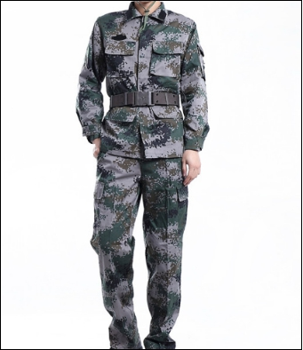
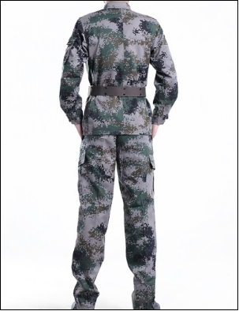
(含 帽子、上衣、T恤、裤子、鞋、腰带，共6件)

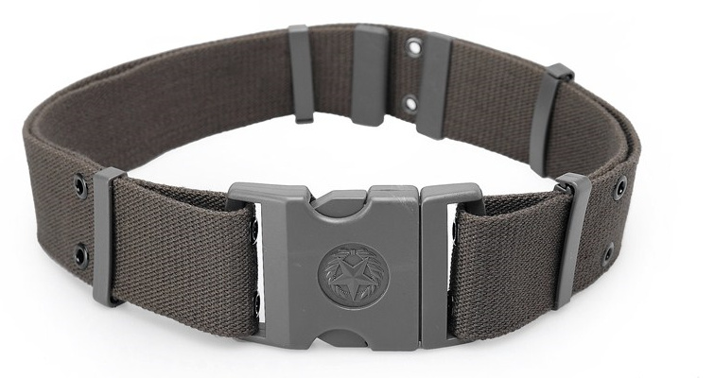
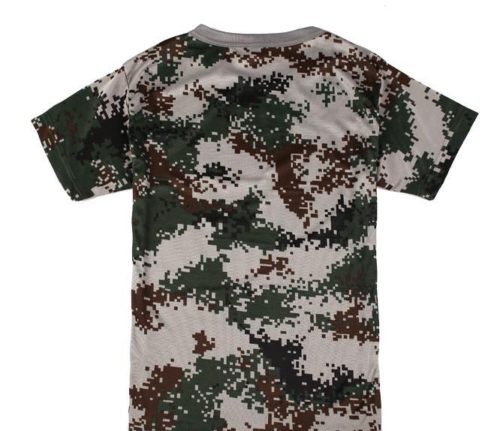

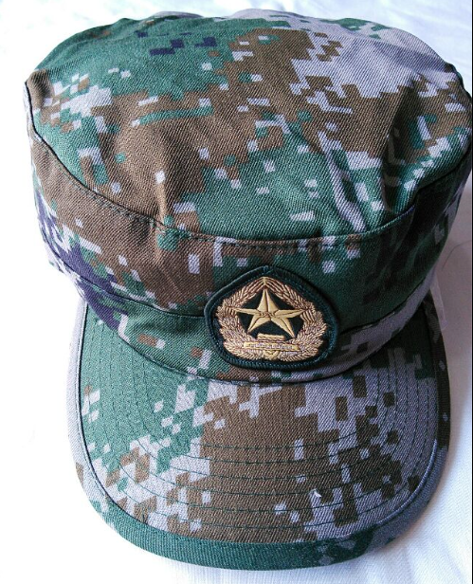
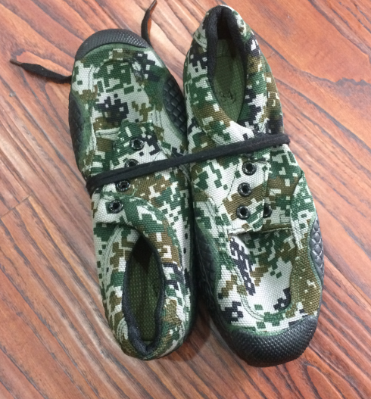

第二部分 投标文件的组成
封面格式：
铜陵学院
（项目名称）
（项目编号）

投
标
文
件

投标单位（盖章）：
联 系 人 ：
联系电话（手机）：
传 真：

年 月 日

一、投标函
致：安徽铜陵学院
1、根据《铜陵学院2018级新生军训服装采购项目招标文件》项目编号：铜华诚采购【2018】第059号的约定，我们决定参加贵校组织的“ （项目名称）”的招标采购。我方授权 (姓名和职务)代表我方 （投标单位的名称）全权处理本项目投标的有关事宜。
2、我方愿意按照招标文件规定的各项要求，向买方提供所需的货物与服务，总投标价为人民币（大写、加粗） 。
3、一旦我方中标，我方将严格履行合同规定的责任和义务，保证于合同签字生效后按合同规定的时间内提供合同中规定的货物和数量，完成项目的施工、安装、调试，并交付买方验收、使用。
4、我方为本项目提交的投标书一式 份，其中正本 份、副本 份。
5、我方愿意提供贵中心可能另外要求的、与投标有关的文件资料，并保证我方已提供和将要提供的文件是真实的、准确的。
6、我方完全理解贵中心不一定将合同授予最低报价的投标人。

投标单位名称：（公章）
投标单位授权代表姓名（签字）：

日 期：
通讯地址：
邮政编码： 电 话：
传 真：

投标单位开户行:
账 号:

二、授权委托书
1、法定代表人资格证明书

单位名称：
单位地址：
姓名： 性别： 年龄： 职务：
系 的法定代表人。为参与 项目，签署上述投标文件、进行合同谈判、签署合同和处理与之有关的一切事务。
特此证明。

投标人：(盖章)
日期： 年 月 日

法人身份证复印件  正面 | 法人身份证复印件  反面

2、授权委托书

本授权委托书声明：我 (姓名)系 (投标人名称 )的法定代表人，现授权委托 （单位名称）的 (姓名)为我公司代理人，参加 (招标人)的 项目的投标活动。代理人在投标、开标、评标、合同谈判过程中所签署的一切文件和处理与之有关的一切事务，我均予以承认。
代理人无转委权。特此委托。

代理人： 性别： 年龄：
单 位： 部门： 职务：
投标人：(盖章) 法定代表人：(签字或盖章)

代理人联系方式 固定电话： 移动电话：

日期： 年 月 日

委托授权人身份证复印件 | 委托授权人身份证复印件

三、资质证明文件

四、供货及投标报价分项表
序号 | 货物名称 | 型号（规格） | 生产厂家 | 数量 | 单价 | 小计 | 备注
1 | 帽子 |  |  | 4800顶
2 | 上衣 |  |  | 4800件
3 | T恤 |  |  | 4800件
4 | 裤子 |  |  | 4800条
5 | 鞋 |  |  | 4800双
6 | 腰带 |  |  | 4800条
合计金额（大写） （￥ ）
投标单位（公章）

五、技术要求响应表
序号 | 货物名称 | 招标技术参数 | 投标技术参数 | 响应情况
投标单位（公章）

六、质量和服务承诺

七、销售业绩及类似成功案例

